Село Константиново
Платформа Пл. 88 км., далее автобусом № 27, 31, 33, 34, 40 до села Константиново.

История
Старинное село Константиново, подобно самому городу Воскресенску, длинной и узкой полосой протянулось вдоль берега Москвы-реки. Оно стоит здесь много столетий. Первое упоминание о нём мы находим в летописях, относящихся к периоду княжения московского князя Ивана Даниловича Калиты. В 1328 году, уходя походом в Орду, Калита оставил письменное завещание своему старшему сыну Семёну, в котором среди других населённых пунктов называл Усть-Мерскую и село Константиновское (ныне Константиново). Судя по данным писцовой книги времен Ивана Грозного, селение это было довольно большим, без малого сотня крестьянских дворов. Вероятным владельцем села в первой половине 15-го века являлся боярин Иван Константинович Добрынский. Сын Ивана Александр в начале 1445 года принимал участие в боях с татарами в районе городов Муром и Гороховец. В одной из схваток он получил тяжёлую рану — меткий татарский лучник «застрелил его в рот».
Рана оказалась смертельной. Как горевал Иван Добрынский, потеряв единственного сына, можно себе легко представить. К этому времени он уже был весьма преклонных лет, других детей у Ивана Константиновича быть уже не могло, и смерть сына означала для него пресечение рода.
Против великого князя Василия II организовался заговор, причем в число заговорщиков вошли представители самых разных социальных групп — удельные князья, бояре, купцы, монахи Троице-Сергиева монастыря. Планировалось, свергнув с престола Василия II, посадить на его место одного из удельных князей — Дмитрия Шемяку. Среди великокняжеских бояр видными участниками заговора стали трое из братьев Добрынских — Петр, Иван и Никита. Свергнутый Василий был брошен в темницу и ослеплен. С той поры его и прозвали Тёмным — слепым. Активные участники переворота, братья Константиновичи стали в большой чести у нового великого князя — Дмитрия Шемяки. Но всего лишь через год жалкий слепец сумел ухватить птицу - удачу за хвост, и с помощью не отвернувшихся от него дружинников, с триумфом возвратился на московский престол. Для активных заговорщиков наступили черные времена. Один за другим мстительный Василий II расправился с ними. Кто-то погиб от яда, кто-то умер в темнице, а кому-то пришлось, бросив родные дома, бежать в Литву. Земельные владения всех трех братьев Добрынских великий князь за измену отобрал и, вероятно, наградил ими своих верных сторонников. Часть имущества — их боярские дворы на территории московского Кремля, некоторые села и деревни Темный оставил себе, и об этом есть упоминания в его завещании.
После чего село Константиново, переходя из одних рук в другие, находилось в поместье за разными московскими вельможами и дворянами.
По сведениям писцовой книги 1577-78 гг. «село Костянтиновское» середины шестнадцатого столетия предстает перед нами довольно крупным поселением. Судя по площади земельных угодий, в благополучные 50-е годы здесь числилось больше полусотни крестьянских дворов. Здесь же в селе располагался обширный барский двор, принадлежавший помещику. Рядом с ним стояли деревянная Успенская церковь и дворы причта — священника, дьякона и «келья» (маленькая деревянная избушка) просвирни. Как и положено древнему и богатому селу, Константиново со всех сторон окружали многочисленные деревни, в которых, в сумме, имелось еще несколько десятков крестьянских хозяйств. Жители этих деревень также платили оброк константиновским помещикам и входили в приход Успенской церкви.
Помещиком в Константинове и окрестностях в 1550-е и 1560-е годы был князь Иван Магметевич Канбаров, перешедший в православие внук татарского мурзы. Его дед Канбар Мамалаев выехал на Русь около 1507 года вместе с царевичем Шейх-Аулияром, племянником хана Ахмата. Далеким предком Канбара был знаменитый золотоордынский правитель Едигей, один из героев татарского эпоса. Его праправнук волею судьбы оказался в Москве. Во время войн с литовцами Канбар Мамалаев возглавлял отряд служилых татар и участвовал во многих боях и походах. Имена Канбара Мамалаева и его сына Магмета в 1507-42 гг. неоднократно упоминается в Разрядных книгах — своего рода списках генералитета вооружённых сил России того времени. Иван Канбаров, носивший до принятия православия татарское имя Уразлы также довольно долго служил в русской армии на командных постах. В самом начале Ливонской войны в 1558 г. Уразлы Канбаров «пригонил» в Москву с сеунчем (победной вестью) об успехах русских войск в восточной Ливонии. Вскоре после этого служилый татарин принял православие и из Уразлы стал князем Иваном Магметевичем.
Князь Иван Канбаров имел в селе Константинове Коломенского уезда одну из своих загородных резиденций. Правда, бывал он в ней очень редко, так как почти все время был занят по службе.
После кончины князя Канбарова, в 1572 г. село Константинове с деревнями досталось иным помещикам. Одна часть, вместе с помещичьим двором и церковью Успения стала владением князя Михаила Федоровича Кашина-Оболенского, а другой поверстали двух братьев Муромцевых. Оба брата — Леонтий и Федор служили при дворе и носили скромный чин сытников. Каких-либо подробностей о службе братьев Муромцевых найти не удалось, а их сосед по поместью — князь Михаил Кашин довольно часто упоминается в Разрядных книгах. Происходил он из древнего и славного рода князей Оболенских, из которого в ХУ-ХУИ вв. вышло множество русских воевод и полководцев. Умер боярин князь Михаил Федорович Кашин Оболенский в 1611 году в разгар Смутного времени. Перед смертью он принял монашеский постриг под именем Мисаил. Похоронили его в Троице-Сергиевом монастыре (ныне Сергиев Посад). Князь Михаил оставил двух сыновей — Ивана и Дмитрия. Именно они и стали помещиками в коломенском селе Константиново. События Смуты начала семнадцатого столетия привели к сильному разорению всего Коломенского уезда и его Усмерского стана в частности. Село Константиново несколько, раз опустошали враждующие стороны. Соответственно, резко уменьшилось количество его обитателей. Тем не менее, по писцовым книгам 1626-29 гг., из всех селений, входящих ныне в современный Воскресенский район, самым крупным было именно Константиново — 31 двор.
После братьев Кашиных, в 1632 году, село Константинова вновь попадает в поместную раздачу. Его новыми владельцами становятся стольник Никита Алексеевич Зюзин и думный дьяк Иван Афанасьевич Гавренев. Оба они получили примерно равное количество крестьян. О помещиках Н. А. Зюзине и И. А. Гавреневе можно сказать, что это были два совершенно разных человека. Иван Гавренев достиг своего высокого положения в результате многих десятилетий ревностной службы. Это был типичный человек, «сделавший себя сам». Вотчины, принадлежавшие И.А. Гавреневу, находились в 1646 г. сразу в пяти уездах — Московском, Кашинском, Коломенском, Костромском и Рязанском. На дочери Ивана Афанасьевича Гавренева не побрезговал жениться молодой стольник Василий Борисович Шереметев, представитель одного из самых знатных и влиятельных родов Московского государства. По неизвестной для нас причине, молодая супруга В.Б. Шереметева довольно скоро умерла.
В противоположность Гавреневу, второй владелец Константинова — стольник Никита Зюзин предстает перед нами весьма легкомысленным и недалеким человеком. Интересно, что Никита Алексеевич приходился родственником (троюродным братом?) знаменитому Дмитрию Пожарскому. Выходец из знатного придворного рода, он не блистал особыми талантами и по лестнице чинов продвигался медленно. Надеясь сделать быструю карьеру, Зюзин перешёл на службу к патриарху Никону и стал его патриаршим боярином. Позднее он вернулся обратно и был пожалован чином государева боярина и дворецкого. В период ссоры Никона с царем Алексеем Михайловичем, Никита Зюзин, оставаясь верным другом опальному патриарху, довольно легкомысленно взялся помирить его с царем, но гнев царя обратился на незадачливого придворного. Боярина арестовали. После бесконечных пыток и допросов его приговорили к смертной казни, но потом помиловали и сослали в Казань, конфисковав все имущество и земельные владения. Жена Зюзина, узнав об аресте и пытках мужа, не выдержала и скончалась...
Таким образом, после смерти И .А. Гавренева в 1662 г. и опалы на НА. Зюзина в начале 1665 года, село Констаниново, если можно так выразиться, снова оказалось вакантным. Его новым хозяином стал еще один приближенный царя Алексея Михайловича боярин князь Григорий Сунчалеевич Черкасский. Произошло это, видимо, во второй половине 1660-х годов. Село, в отличие от предыдущих владельцев, было пожаловано князю не в поместье, а в вотчину, то есть с правом продажи, заклада и передачи по наследству. Родился и вырос он на Северном Кавказе, в семье знатного кабардинского князя Сунчалея Канкичева. В 1642 году молодой кавказец Сунчалей-мурза Сунчалеев приехал в Москву и поступил на придворную службу. Чтобы обеспечить свое положение он принял крещение по православному обряду и стал зваться князь Григорий Сунчалеевич Черкасский. В 1645 году боярин Федор Иванович Шереметев сосватал за него свою внучку княжну Прасковью Никитишну Одоевскую. Благодаря выгодной женитьбе карьера Г.С. Черкасского быстро пошла в гору. Расторопного и видного кавказца заметил и полюбил сам царь Алексей Михайлович. С началом очередной войны с поляками князя Г.С. Черкасского начинают назначать на офицерские должности. Сам Стенька Разин, не питавший, как известно, никакого почтения к царским слугам и пачками отправлявший их на тот свет, отзывался о князе Черкасском с большой симпатией и на людях величал его с «вичем», то есть по имени и с полным отчеством — Григорий Сунчалеевич. Однажды князь Григорий выехал на охоту из своего села Чижова (ныне, это северовосточная окраина поселка Салтыковка в Балашихинском районе), в сопровождении собственного ловчего, конных охотников, псарей, сокольников и других слуг. Разослав в рощу двух конных псарей, боярин остался с тремя татарами и одним русским — Сенькой Ларионовым. В это время злоумышленники — астраханские татары, уехавшие ранее вперед с княжеским «обиходом», изрубили находившихся с ними русских «людей», угнали княжеский табун и напали на самого князя.
После гибели князя Григория владельцем села Константинова стал его единственный сын — Даниил Григорьевич Черкасский. Будучи кабардинцем по отцу и русским по матери, Данило не унаследовал огненного темперамента своего батюшки — князя Григория Сунчалеевича и был человеком достаточно спокойным и даже заурядным. Его карьера протекала по накатанной колее. В 1674 году он уже стольник. В 1678 г. проведенная в Коломенском уезде очередная перепись определила, что в вотчине князя Д.Г. Черкасского в селе Константиново Усмерского стана стоят принадлежавшие владельцу два двора — вотчинников и конюшенный. В 1706 году Даниил Григорьевич Черкасский безвременно скончался.
Владелицей села Константинова по смерти князя Данилы становится его вдова. Марья Петровна Черкасская пережила своего мужа почти на 33 года и скончалась 8 сентября (а по другим данным 9 июня) 1739 года. Некоторые сведения о Константинове в годы ее правления содержит Коломенская ландратская переписная книга 1715 года. В книге записано, что село находится в вотчине за вдовою князя Даниила Григорьевича Черкасского княгиней Марьей Петровной. В Константинове отмечен «двор вотчинников», на котором обитали дворовые люди конюх Степан Изотов и вдова скотника Анна Семенова с семьями, а всего 5 человек. Второй вотчинников двор в Константинове стоял пустой и содержался «для приезду конюхов и поваров». Видимо, владелица села время от времени все же наезжала в Константинове, причем вместе со своими поварами и конюхами. Также ландратская книга 1715 г. упоминает деревянную Успенскую церковь, в которой служили службы священник Степан Фадеев и дьячок Василий Козьмин. Крестьянских дворов в селе в 1715 году оказалось только 38, на них обитали 82 человека мужского пола и 73 женского, итого 155.
В 1770 году в селе Константинове Усмерского стана Коломенского уезда проводилось Генеральное межевание. Работы по межеванию земельной дачи села были выполнены 13 октября под руководством секунд-майора Василия Вакселя. По данным межевания, владелицей села числилась жена тайного советника Ивана Ивановича Мелиссино Прасковья Владимировна (в девичестве княжна Долгорукова). Душ в «Костентиновском» оказалось 216, а земли — 838 десятин, из которых пашня составила 546 десятин, лес — 39, а сенные покосы — без малого 184 десятины. Часть земли занимали само селение, церковь и кладбище (300 квадратных саженей), дороги, река и бечевник, по которому вдоль реки шли с бечевой ватаги коноводов. Кроме того, во владении П.В. Мелиссино находилась большая лесная пустошь Мачихина за Москвой-рекой. Топонимическим следом указанной пустоши, ныне является лесное урочище Корчиха между Чемодурово и Спасским. Прасковья Владимировна была замуж за Иваном Ивановичем Мелиссино, служившим при Екатерине Великой обер-прокурором священного Синода и куратором Московского Университета. Своих детей у супругов не было, и она вскормила и воспитала сына своей двоюродной сестры Алексея Михайловича Пушкина, впоследствии получившего известность как выдающийся русский актер и переводчик Мольера. В память скончавшегося супруга, Прасковья Владимировна в 1797 году построила в Константинове каменную церковь. В этой церкви, рядом с могилой мужа, ее позднее и похоронили.
Алексей Михайлович Пушкин стал владельцем Константинова перед самой своей смертью, уже после кончины Прасковьи Владимировны. (П.В. Мелиссино умерла 25 октября 1823 года в Москве.) Это владение он принял не сразу и, считая себя не вправе владеть им сначала, вернул Константиново брату своей приемной матери — князю Юрию Владимировичу Долгорукову. Старую владелицу похоронили рядом с мужем, в построенной ею Успенской (с 1812 г. Троицкой) каменной церкви. Сам Алексей Михайлович, к этому времени был уже немолод — около 52 лет. Через совсем небольшое время, в мае 1825 года он последовал за своею приёмной матерью. После Алексея Михайловича Пушкина владелицей Константинова становится его дочь Прасковья Алексеевна. В молодости она чуть было не вышла замуж за дворянина по фамилии Тургенев, но свадьба их почему-то не состоялась. Создать семью Прасковье так и не удалось.
Перейдя от Прасковьи Мелиссино под власть легкомысленного Алексея Михайловича Пушкина и его дочери Прасковьи Алексеевны, обитатели Константинова как-то очень быстро растеряли свои достатки и превратились в бедняков. Отмена крепостного права сопровождалась в селе Константинове большими волнениями, самыми крупными в Московской губернии. Причиной волнений стала попытка помещичьих управляющих в Константинове и Спасском помимо привычных повинностей, заставить крестьян вывезти навоз на барские поля и вспахать их (все это, разумеется, совершено бесплатно).
К 1912 году село Константиново выросло до 170 дворов. По сведениям книги «Населенные места Московской губернии» в селе отмечено два помещичьих имения. Первым владел помещик Роберт Эрнестович Эрихсон. Местные жители звали его «Роберт Несторович». Роберт Эрнестович Эрихсон приходился родным братом известному московскому архитектору Адольфу Эрнестовичу Эрихсону. Именно Р.Э. Эрихсону принадлежала константиновская барская усадьба, которой ранее владели Ф.Н. Плевако и П.А. Пушкина. По образованию помещик был инженером-механиком и владел в Москве технической конторой, а одновременно числился Генеральным представителем в России завода «Браун Боверн и Ко» (Электротехнические принадлежности). Р.Э. Эрихсон увлекался автомобилями и состоял до революции членом Московского автомобильного общества. Впоследствии Роберт Эрнестович оказался в эмиграции и умер в Швейцарии в 1932 году. После революции 17-го года в деревянном господском доме Эрихсона разместили школу, а на базе национализированного помещичьего хозяйства организовали небольшой совхоз. Хозяйкой второго имения в Константинове в 1912 г. числилась княгиня Александра Петровна Ливен. Не сразу понимаешь, что речь здесь идет об усадьбе Спасское.
В 1920-е годы, по данным Поселенных ведомостей Бронницкого уезда, в селе Константиново Спасской волости было 170 хозяйств и 875 жителей. Константиновцы владели землей — 725-ю десятинами, из которых 464 десятины находилось под пашней, а 206 — под сенокосами. Лошадей держали в селе 84, а коров было 157. Годы, накануне «Великого перелома» были, пожалуй, самыми результативными для села, за всю его многовековую историю. В 1920-е годы Константиново достигло своего максимума по числу населения, по количеству скота и по использованию земельных ресурсов. Ни одна десятина земли в те годы не пропалала зря. Любой свободный клочок распахивался, либо использовался под сенокос. В 1920-е годы и ранее, на престольный праздник — Успение в селе проводилась двухдневная ярмарка, где торговали фруктами и продуктами садоводства. В1930 г. в селе Константинове был создан колхоз, получивший название «Красный пахарь». Первым его председателем стал 21-летний Алексей Чернов, выпускник Спасского сельскохозяйственного техникума. Алексей Яковлевич Чернов родился в 1909 году в старинном селе Остров на Москве-реке (ныне Ленинский район Московской области) в крестьянской семье. В 1929 г. как передовой комсомолец он получает путевку райкома комсомола на учебу в животноводческий техникум. (Техникум располагался в бывшей усадьбе Спасское, как раз напротив села Константиново.). Председателем константиновского колхоза АЛ. Чернов работал несколько лет, при нем «Красный пахарь» числился по району в передовых хозяйствах. Энергичного председателя заметили и, как «человека от земли», назначили инструктором по сельскому хозяйству в районный комитет ВКП (б) Воскресенского района. Развернутые в 30-е годы массовые незаконные репрессии поломали карьеру молодого выдвиженца. В 1937 г. Алексей Яковлевич Чернов был объявлен «врагом народа», исключен из партии и уволен с работы. Но, уже в 1938 году его реабилитировали. По воспоминаниям дочерей первого председателя, которые долгое время проживали в нашем городе, их отец погиб на фронте 30 июля 1943 г., а похоронка на него пришла в Воскресенск 24 августа.
После Алексея Чернова в Константинове сменилось еще несколько председателей. Дела в колхозах района шли все хуже и хуже, колхозники многих сельхозартелей годами работали «за палочки». Палочки — черточки в табели рабочего времени, которыми бригадиры отмечали отработанные людьми трудодни. В хорошие годы, особенно до войны, на каждый трудодень в сильных колхозах платили понемногу деньгами, а также зерном и картошкой. С началом же Великой Отечественной войны почти все константиновские мужики и парни ушли на фронт, и работать на селе стало совсем некому. К плугам и веялкам встали женщины и подростки. Лозунг: «Все для фронта, все для победы!» заставлял людей трудиться самоотверженно, забывая про отдых и сон. Когда, после сдачи обязательных госпоставок и засыпки семенного фонда, зерна на выплату по трудодням не оставалось и трудодень оказывался пустой, колхозники говорили, что отработали год «за палочки», то есть бесплатно. Единственным средством для существования в таком случае оказывался небольшой приусадебный участок. С участка, с каждого фруктового дерева, с каждой головы скота нужно было заплатить государству нешуточные налоги. Моя мать, родившаяся в 1941 году, не раз с обидой рассказывала мне, как приехавшие к ним налоговые инспекторы сильно осерчали, так как к обеду им не поставили бутылку В отместку они насчитали налог на полную катушку, и фронтовику-деду пришлось срубить в своем саду все яблони. Эти налоги были отменены только после смерти Сталина.
Хор жителей села Константинова под управлением Николая Федоровича Покровского (с повязкой на глазу). В нижнем ряду второй справа - первый председатель колхоза «Красный Пахарь» Алексей Яковлевич Чернов.
В послевоенные годы в Константинове решили разводить черно-бурых лисиц и создали звероферму. Но просуществовала она недолго, несколько лет.
После войны все больше людей, особенно молодых, стали разными путями уходить из села, чтобы работать в городе на химкомбинате и других предприятиях. Село Константиново понемногу стало пустеть. В 1950-е годы колхозы в Воскресенском районе стали укрупнять, а позднее на их основе было создано несколько больших совхозов, в один из которых — совхоз «Воскресенский» и вошло село Константиново. Единственная улица села не была такой безлюдной, как сейчас. Очень многие сельчане держали коров. Как и многие другие села и деревни нашего района, Константиново теперь больше похоже на дачный поселок. Именно летом, в дачную пору, в дедовские дома наезжают городские потомки константиновских крестьян, и село немного оживает. Но с наступлением холодов дачники покидают дедовские пенаты и снова отправляются в тёплые городские квартиры. Постоянных жителей на зиму остается немного, но еще меньше среди них старожилов — тех, кто родился и провел здесь всю свою жизнь.
В трудные 1990-е годы, благодаря усилиям жителей и энергии священника отца Петра Сотникова в Константиново восстановлена из руин Успенская церковь. Появилось сразу несколько новых улиц — Березовая, Сиреневая, Кленовая, где рядами встали кирпичные двухэтажные дома «новых» и «старых» русских. Несколько десятков новых кирпичных домов сменили обветшавшие деревянные и на центральной улице села. Работает магазин. Жизнь в Константинове продолжается. Очень хочется, чтобы это, одно из самых древнейших сел нашего района, и дальше жило и развивалось, освещающая нам труды и подвиги наших близких и далеких предков.
А. Фролов.

Достопримечательности

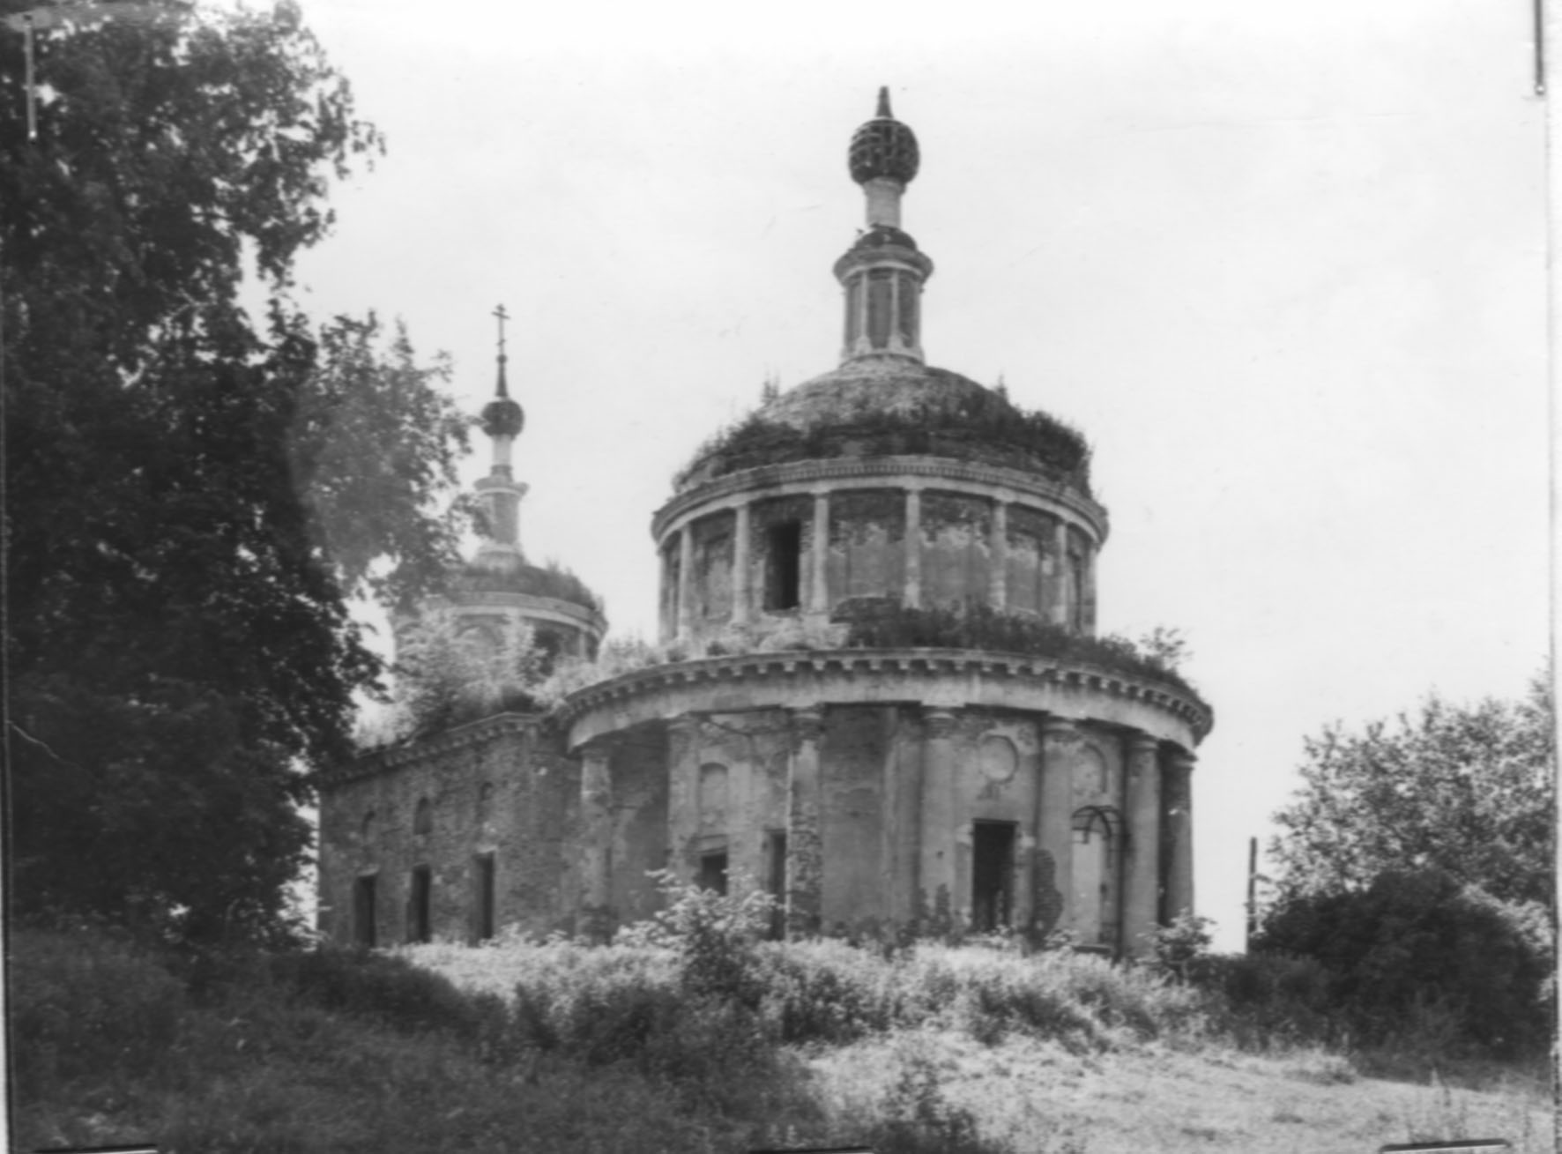
УСПЕНСКАЯ ЦЕРКОВЬ

(с. Константинове)
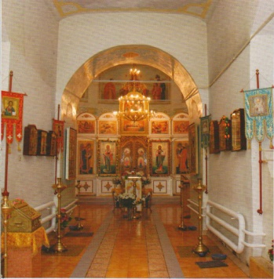
Троицкая церковь стоит на правом берегу Москвы-реки. С южной стороны церкви – остатки липового регулярного парка. На колокольню ориентирована с западной стороны единственная улица села Константинова. С севера – новая сельская застройка. Успенская (Троицкая) церковь выстроена в 1797 году владелицей усадьбы Прасковьей Владимировной Мелисино (урожденной княгиней Долгоруковой). Церковь сооружена в память покойного мужа Ивана Ивановича Мелисино, обер-прокурора Священного синода в 1763—1768 годах. Есть предположение, что образцом послужил храм монастыря Сан-Пьетро ин Монторио в Риме. Архитектор, возводивший храм, неизвестен. Церковь, выполненная в итальянском стиле ротонда на ротонде, построена из кирпича с отделкой белым камнем, имеет трапезную и двухъярусную колокольню.
Храм трехпридельный: главный придел — во имя Святой Троицы, правый придел — во имя Успения Пресвятой Богородицы, левый — Рождества Иоанна Предтечи.
В XIX веке вокруг церкви была построена ограда, от которой уцелели до настоящего времени лишь Святые ворота. Долгое время Троицкая церковь оставалась нерасписанной. Существующие фрагменты масляной живописи относятся к концу XIX века, тогда были сделаны новые полы.

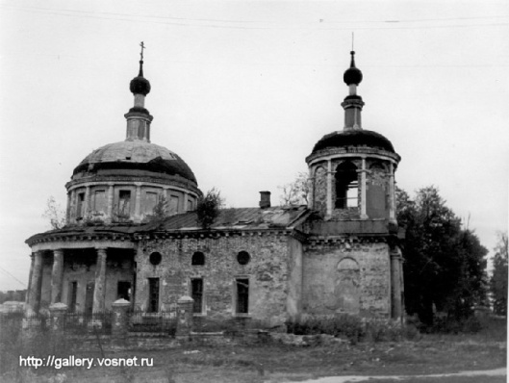
В этой церкви в 1852 году бывал Н. В. Гоголь, когда гостил летом в соседней усадьбе княгини Россет. При церкви похоронены многие именитые люди. Надгробные камни на могилах некоторых из них сохранились, в частности на захоронении дяди А. С. Пушкина.
Церковь была закрыта в 1934 году, подвергнута осквернению и сильно разрушена.
Разрушенная церковь. Фото 50-60-х годов.

С 1991 года в ней было возобновлено богослужение (после передачи верующим в 1990 году). В настоящее время храм полностью восстановлен, регулярно совершаются богослужения по воскресным и праздничным дням, а также все требы и молебны. Возобновлена роспись храма, и главный придел уже полностью расписан.
В храме имеются чтимые святыни, которые почитаются прихожанами. В главном приделе в киоте находится чтимая икона Богородицы «Всех Скорбящих Радость». Икона старинная, прошедшая серьезную реставрацию. В левом приделе Иоанна Предтечи выставлены чтимые иконы великомученика и целителя Пантелеймона и святителя Феодосия Черниговского. Иконы середины XIX века, прошли реставрацию. Они выполнены в рост и помещены в киоты.
По количеству прихожан приход немногочисленный, но все стараются чем-то участвовать в приходской жизни. После богослужения убирают в храме, благоустраивают территорию, подготавливают храм к празднику. По воскресеньям после общей трапезы многие остаются на воскресную школу. Большинство из них люди пожилые, но много и молодежи. На занятиях затрагиваются и разбираются самые разные духовные темы, а также различные наболевшие вопросы прихожан.
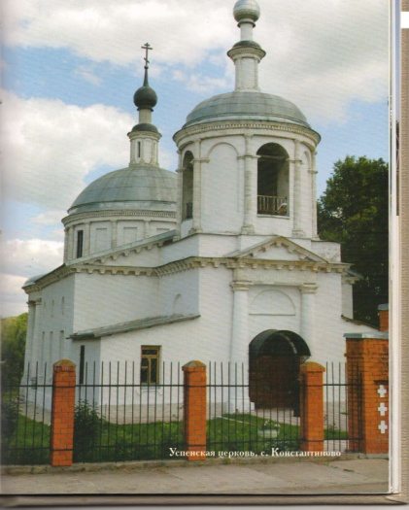
По сложившейся традиции на престольный праздник Успения Божией Матери совершается крестный ход на источник, где служится водосвятный молебен. На Рождество со многими прихожанами совершается «Прославление Христа» по домам сельчан, все проходит празднично и весело, и очень всем нравится. На Крещенский сочельник после богослужения ночью совершается крестный ход на Москва-реку, где освящается вода, и очень многие прихожане погружаются в воду в самую различную погоду, не боясь сильных морозов.

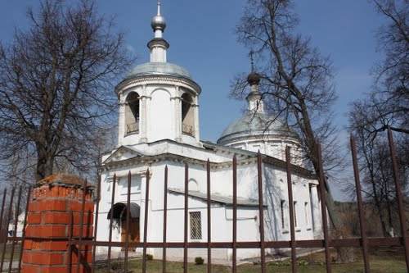
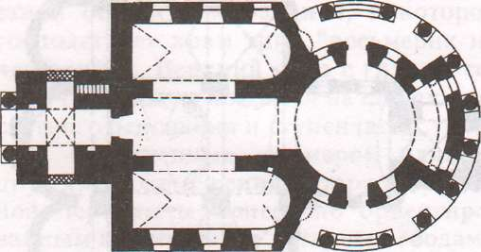

Храмы Воскресенского благочиния. – М.: Издатель И.В. Балабанов. – 84 с.: ил.
Памятник защитникам Отечества

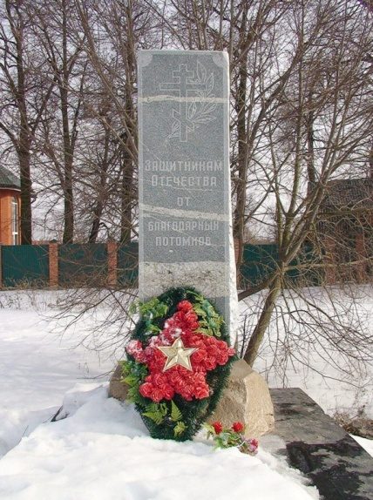
Торжественное открыли мятника воинам-вокресенцам, погибшим в Великой Отечественной войне, состоялось в селе Константинове 2 мая 1995 года. Скромный обелиск из серого гранита с надписью «От благодарных потомков» был усыпан цветами, а всего в нескольких метрах от него, склонив головы, стояли люди: односельчане, земляки и те, кто приехал издалека, чтобы почтить память героев, защитников Родины. Пел церковный хор, и панихида по погибшим наполнила сердца всех присутствующих скорбью, созвучной словам молитвы по всем умершим, которую прочитал благочинный отец Иннокентий. А затем — минута молчания и траурный салют, и вновь цветы скорби и печали возлагались к подножию памятника.
По окончании церемонии благодарные потомки посадили вокруг обелиска липовые деревья. И совсем скоро молодая роща будет оберегать покой и память их, лежащих где-то посреди Родины, приблизивших, но не увидевших Победу...
(Л. Башкирова. Цветы скорби вечно живым//Наше слово. – 1995. – 6 мая. – С.2.)
Знаменитые люди
Алексей Михайлович Пушкин (1775-1825)
На одном конце села Константиново - кладбище, на другом - небольшая изящная церковь конца XVIII века, частично разрушенная временем и небрежным отношением людей, но теперь восстанавливаемая. С южной стороны к церкви примыкает ещё одно небольшое кладбище. В обычае тех времён было хоронить при церкви наиболее известных, знатных, уважаемых людей. Здесь имеется несколько любопытных могильных плит. На одной, например, читаем: "Ивановская К.П. 1806-1887. Вдова губернского секретаря". Современница Пушкина, пережившая его на полвека... А на другом гранитном надгробии вдруг с удивлением обнаруживаем: "Под камнем сим лежит действительный статский советник Алексей Михайлович Пушкин. Родился в Москве 1775 мая 31 дня. Скончался 25 мая 1825 года". Кто такой? Алексей Михайлович Пушкин - дальний родственник Александра Сергеевича, актёр-любитель, третьестепенный поэт, один из первых переводчиков Мольера.
Существует так называемая Бархатная книга - "Родословная книга князей и дворян российских и выезжих", изданная в Москве в 1787 г. Согласно этой книге, предком рода Пушкиных является некий Ратша, прибывший "из Немец" в Новгород (т.е. иностранец). Через семь поколений от Ратши примерно в 1300 году появляется Григорий Александрович Пушка - родоначальник Пушкиных, откуда и появилась их фамилия. Григорий Пушка имел семерых детей: Александра, Никиту, Василия, Фёдора, Константина, Андрея и Ивана. Алексей Михайлович ведёт свой род от старшего сына Григория Пушки, Александра, а Александр Сергеевич, поэт, от пятого сына - Константина (кстати, от третьего сына, Василия, идёт род Мусиных-Пушкиных, Кологривовых). От Григория Пушки до Алексея Михайловича сменилось десять поколений. Таким образом, общий предок "нашего" Алексея Михайловича и Александра Сергеевича жил около 500 лет ранее. Так что степень родства их, можно сказать, "десятиюродная".
Что за человек был этот Алексей Михайлович, из какой семьи он происходил? Отец его, Михаил Алексеевич, коллежский советник, был сержантом Преображенского полка и известен тем, что во время государственного переворота 28 июня 1762 года княгиня Е.Дашкова переоделась в его мундир. По свидетельству той же княгини Дашковой, Михаил Алексеевич был умён, остёр и занимательный собеседник. Женой его была Наталья Абрамовна, урождённая княгиня Волконская, о которой известно, что слыла она женщиной с сильным характером, очень властной. В 1772 г., когда их сыну Алексею Михайловичу не было и года, отец попал в подозрение по делу брата своего, Сергея, уличённого в намерении делать фальшивые ассигнации. Императрица Екатерина приняла личное участие в следствии по этому делу ввиду того, что ассигнации незадолго до этого были введены в России. 25 октября 1772 года оба брата были приговорены к смертной казни, но помилованы и осуждены: Сергей - на заключение, а Михаил - к ссылке в Сибирь, в Енисейск. При этом он был лишён чинов и дворянства, имения отдали родственникам, а его самого поведено было называть "бывший Пушкин". Наталья Абрамовна, страстно любившая мужа, последовала с разрешения императрицы за ним в ссылку, оставив сына на попечение подруги своей Прасковьи Владимировны Мелиссино, урождённой княгини Долгоруковой. Прасковья Владимировна и была владелицей нашего села Константинова.
Михаил Алексеевич из ссылки не вернулся, умер в Сибири. Кстати, Алексей Михайлович ездил навестить отца, будучи уже офицером. Наталья Абрамовна после смерти мужа вернулась в Москву, где умерла в 1819 году и погребена в Донском монастыре. Кроме сына, она имела дочерей Елизавету и Варвару. С сыном она была всё время в холодных, натянутых отношениях. Покинутый родителями, Алексей Михайлович в доме куратора Московского университета И.И.Мелиссино нашел себе приют, а в Прасковье Владимировне - истинную мать. Супруги Мелиссино представляли редкий пример удивительно дружной семейной жизни, а Алексей Михайлович был окружён заботой и вниманием. Мелиссино, увлекавшийся театром, сумел привить и своему питомцу эту любовь, и Алексей Михайлович остался верен ей всю жизнь.
Первое его литературное произведение - "Женеваль" или французский "Барневельдт", драма в пяти действиях, переведённая с французского, - обязано своим появлением И.Мелиссино. Оно было напечатано, когда переводчику было всего 12 лет, а написано, судя по предисловию, ещё раньше. Согласно обычаю, Алексей Михайлович с детства (1773 г.) был записан на военную службу капралом лейб- гвардии Преображенского полка, в 1775 - сержантом, а в 1790 - выпущен в капитаны. В 1790 году он попал в действующую армию, в Молдавию, где велись военные действия против турок, и служил в должности флигель-адъютанта в штабе генерала князя Долгорукова. В 1795 г. участвовал в военном походе в Персию. В 1800 он уже генерал-майор и кавалер многих орденов. С последних годов XVIII века до своей смерти он принимал деятельное участие в жизни петербургского, а затем московского высшего общества, занимал в нём настолько видное место, что в воспоминаниях об этом времени и в переписке разных лиц находим о нём постоянно упоминание. С.Т.Аксаков писал об А.М.Пушкине: "В 1820 году в Москве шла небольшая комедия "Два Криспина", сыгранная вместе с какой-то пьесой. Двух Криспинов играли замечательные благородные соперники - Ф.Ф.Кокошкин и А.М.Пушкин, который, так же, как и Кокошкин, перевёл одну из молъеровских комедий "Тартюф" и также с переделкою на русские нравы. Этот спектакль был дуэлью на смерть между двумя талантами. Любители театрального искусства долго вспоминали этот "бой артистов".
Во время Отечественной войны 1812 года А.М.Пушкин потерял почти всё состояние. И.И.Мелиссино документально закрепил за А.М.Пушкиным имение в селе Константинове, но Алексей Михайлович после смерти своей приёмной матери вернул Константиново её брату - князю Ю.В.Долгорукову, так как не считал себя вправе владеть им. Почти сто пятьдесят лет назад, летом 1851 года, в имении Спасское на другом берегу Москвы-реки гостил русский писатель Н.В.Гоголь. Местные жители утверждают, что Гоголь, конечно же, бывал в Константиновской церкви.
(Город на 55-й параллели: Краеведческий сборник. – Коломна: РПЦ «Тираж», 2003. – С.57-60)

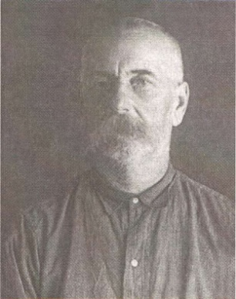
Священномученик Николай Александрович Архангельский
Этот человек смотрит пронзительно, спокойно и строго с фотографии, сделанной в тюрьме в 1937г., в его светлых глазах читается благородство и спокойное осознание своей собственной и Высшей справедливости. Молодчики в тюрьме обрили бороду, кощунственно относясь к пастырям своего Отечества в кровавый год разгула вседозволенности воинствующего атеизма. Из приведённых данных ясно, что он пребывал в тюрьме почти целый месяц до вынесения приговора. За это время он многое вспоминал, перебирал в памяти и, может быть, лучшими в своей жизни мог назвать годы своего служения в храме старинного села Константиново, все 12 лет проведённые в нашем крае... Его судьба не может оставить нас равнодушными именно потому, что его пастырская деятельность осталась в памяти целого поколения жителей Константиново. Им были крещены, венчаны, исповеданы и причащены предки современных воскресенцев, с его благословения они творили добрые дела и воспитывали своих детей в сложный период духовного разброда. Мы приводим рассказ об этом человеке, священнослужителе и священномученике, как о нашем земляке, чтобы потомки могли узнать о нём с благодарной памятью за его духовную работу и в день памяти - 5 ноября помянуть его в восстановленном, прекрасном храме.
Николай Александрович родился в г. Верея Московской губернии в 1878 г. в семье Александра Николаевича Архангельского, представлявшего старинный род священнослужителей. В 15 лет Николай уже окончил Перервинское духовное училище, а в 1899г. в возрасте 21 год он окончил Московскую духовную семинарию и был назначен учителем церковно-приходской школы. Скупые сведения из его биографии сообщают о том, что во священника Николай Александрович был рукоположен в 1915г. к Алек- сандро-Невской церкви Аббакумовой пустыни Верейского уезда. Через три года его назначают (в возрасте 40 лет) служить в храм с. Константиново Бронницкого уезда. Прослужив в храме до его закрытия в 1930 г., он попал в январе этого года под наблюдение органов НКВД, был арестован, но отпущен за недоказанностью улик. Ему пришлось послужить в разных храмах Подмосковья. В 1931г. он был возведён в сан протоиерея, и с 1934 по 1937 г. отец Николай служил в Троицком храме погоста Чижи Павлово- Посадского района. 6 октября он был арестован и заключён в тюрьму Ногинска. В житие священномученика вошёл фрагмент допроса. Следователь говорил, что органы располагают информацией о его систематической антисоветской деятельности, ссылался на полученные от доносчиков сведения из разговоров с отцом Николаем. В доносах сообщалось, что, якобы, священник говорил, что его «совсем разорили налоги», а также, что «советской власти скоро придёт конец». Отец Николай отрицал, что говорил что-либо подобное, и вину свою в антисоветской агитации категорически не признал. Дело было передано на решение тройкой НКВД, и 3 ноября 1937г. он был приговорён к расстрелу. Приговор привели в исполнение на Бутовском полигоне 5 ноября 1937г. Отцу Николаю было 59 лет. Место захоронения: безвестный ров и общая могила. В этот день перед расстрелом могли видеть, поддержать и ободрить друг друга в предсмертный час Николай Александрович Архангельский и священник храма в Пуковом Базаре Виноградовского района о. Пётр (Питерский)...

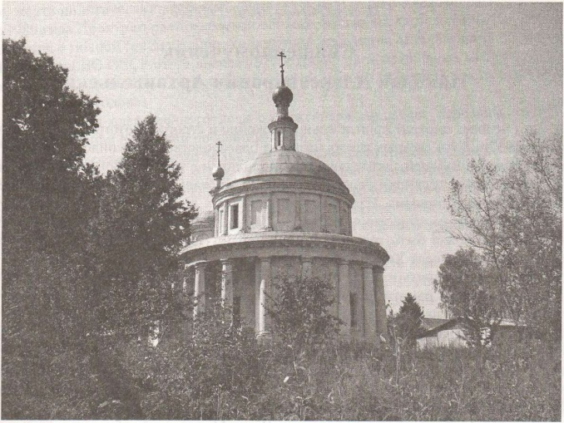
Храм в с. Константиново, в котором
служил о. Николай

Книга Памяти жертв политических репрессий Воскресенского района Московской области. – Воскресенск: ООО «Множительный центр», 2009. – С. 117-118.
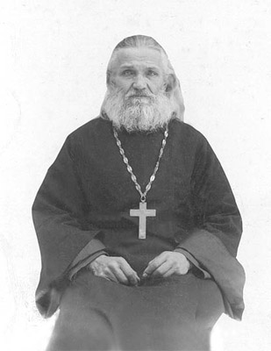
Священномученик Сергий (Кедров)
Фаустовский (1880-1937)

Священномученик Сергий родился 10 августа 1880 года в деревне Константиново Бронницкого уезда Московской губернии в семье священника Павла Кедрова. По окончании в 1901 году Московской Духовной семинарии Сергей Павлович был направлен учителем в Старниковскую церковноприходскую школу в Бронницком уезде, где проработал до 1908 года.
5 октября 1908 года в Троицком храме села Фаустово Сергей Павлович обвенчался с Людмилой Александровной, дочерью настоятеля этого храма Александра Григорьевича Зверева.
Храм, в котором служил священник Александр Зверев, известен с ХVII века и построен тщанием царя Алексея Михайловича. В этом храме служил священник Иван Афанасьев; его преемниками были священники Василий Иванов, Петр Васильев, Сергей Петров, Иван Сергеев, Филипп Иванов, Сергей Филиппов. После священника Сергея Филиппова с 1830 года в храме стал служить его зять, Григорий Афанасьевич Зверев, благодарная память о котором сохранялась среди жителей села как о священнике, много потрудившемся для благоустроения прихода. С 1870 года его место занял сын, священник Александр Григорьевич Зверев, чья дочь вышла замуж за Сергея Павловича Кедрова.
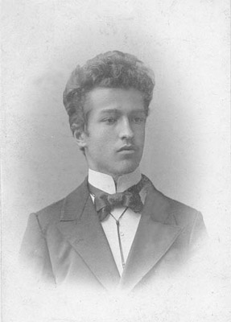
Сергей Кедров

17 октября 1908 года Сергей Павлович был рукоположен во диакона, а через день, 19 октября, епископ Дмитровский, викарий Московской епархии, Трифон (Туркестанов) рукоположил его во священника к Троицкой церкви села Фаустово Бронницкого уезда Московской губернии.
В селе было два храма: Живоначальной Троицы с верхней холодной частью и с нижней теплой во имя Благовещения Пресвятой Богородицы; другой храм, во имя соловецких чудотворцев преподобных Зосимы и Савватия, был холодным. Приход состоял из села Фаустово и расположенной в трех верстах от него деревни Юрасово и включал в себя двести сорок восемь домов, в которых проживало около тысячи шестисот прихожан. В селе была церковноприходская школа, которой заведовал отец Сергий, в ней училось около пятидесяти мальчиков и сорока девочек. В школе отец Сергий устроил особый певческий класс, где обучались дети, способные к пению и регентскому искусству; впоследствии из них составился прекрасный церковный хор, причем они оказались настолько верны своему храму, что и во время последовавших при советской власти гонений, преследований и угроз не оставили клироса.
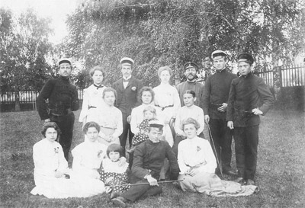
Сергей Павлович Кедров (стоит 3-й слева). 1904 год
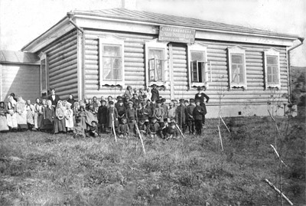
Сергей Павлович Кедров (стоит слева) с учениками Старниковской церковноприходской школы. 1904 год

В 1922 году отец Сергий был арестован по обвинению в сопротивлении изъятию церковных ценностей и приговорен к пяти годам заключения в концлагере. В 1923 году власти амнистировали всех осужденных по процессам, касающимся сопротивления изъятию церковных ценностей, и отец Сергий после полутора лет, проведенных в концлагере, был освобожден и вернулся служить в Троицкий храм в селе Фаустово.
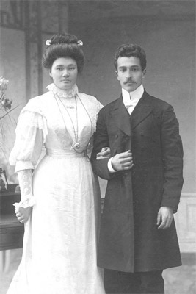
Сергей Павлович Кедров
и его супруга Людмила Александровна. 1908 год
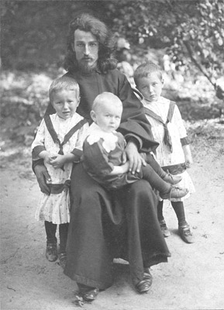
Священник Сергий Кедров с детьми.
Дети (слева направо): Любовь, Александр, Валентина
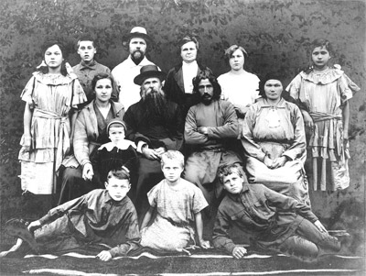
Верхний ряд (слева направо): Любовь Кедрова, Серафим Зверев,
прот. Иоанн Березкин, его супруга Любовь Александровна (урожд. Зверева),
их дочь Евгения, Валентина Кедрова. Средний ряд: Мария Алексеевна,
ее муж прот. Александр Зверев, их дочь Ариадна, прот. Сергий Кедров,
его супруга Людмила Александровна. Нижний ряд: Александр Кедров,
Маргарита и Николай Березкины. Село Фаустово. 1925 год

В двадцатых годах отец Сергий заболел тифом и его положили в больницу в Бронницах. Людмила Александровна спросила врача, каково состояние здоровья священника, и тот ответил, что оно безнадежно. Матушка тогда дала обет Богу, что будет в течение некоторого времени ходить по воскресным дням в село за двадцать пять километров, где в храме был чудотворный образ Иерусалимской иконы Божией Матери. Матушка усердно молилась Матери Божией, и отец Сергий выздоровел. Матерь Божия спасла его тогда от смерти, сохранив для мученического венца.
За двадцать с лишним лет служения отец Сергий стал родным для своих прихожан, и они называли его Сергием Фаустовским; он был для них заботливым отцом и усердным попечителем о спасении их душ.
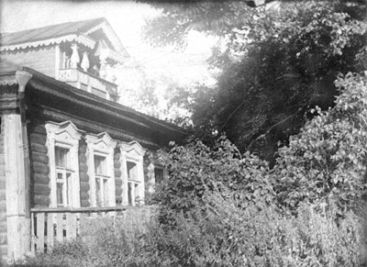
Село Фаустово.
Дом, в котором жил протоиерей Сергий Кедров с семьей

На большие праздники священник посещал с молебнами дома всех сельчан; заходя к бедным прихожанам, он старался незаметно оставить в их доме милостыню. Однажды, отслужив молебен в доме, где жили сироты, он достал из кармана деньги и положил незаметно под блюдечко, а псаломщику, служившему с ним, тихонько сказал: «Не обижайся, это я свои деньги положил».
За усердное и ревностное служение отец Сергий к Пасхе 1929 года был возведен в сан протоиерея и назначен благочинным 6-го округа Бронницкого уезда. Это был первый священник, награжденный саном протоиерея за всю историю существования храма в Фаустове. 19 апреля 1932 года отец Сергий был награжден крестом с украшениями.
Он был усердным проповедником и неопустительно говорил на каждом богослужении поучения — ясные, конкретные и простые. Например, причастившимся Святых Христовых Таин он во время проповеди сказал: «Приняв таинство, что мы получаем и что должны далее делать? В этих таинствах мы получаем прощение грехов, примиряемся с Богом, делаемся достойными получать от Него всякие милости и помощь Его. Получаем, и даже часто сами чувствуем силу, которая нас укрепляет как в обыкновенных делах, так, в особенности, и в духовных. Мы более охотно покоряемся воле Божией, перенося разные житейские невзгоды, становимся более твердыми, чтобы устоять против греха. Молитва тоже бывает более чиста и более усердна. Надежда на Бога тоже укрепляется, и нас уже не так пугают всякие незадачи и бедствия.
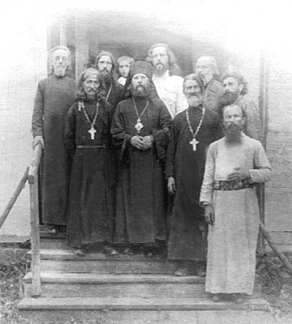
Протоиерей Сергий Кедров (слева от архиерея)

Поэтому, получив в этих таинствах помощь и укрепление духовных сил своих, мы не должны успокаиваться на том, будто нами все сделано и можно совсем забыть о посте, молитве и добродетелях. Нет, наоборот. Получив подкрепление в этих таинствах, мы должны со свежими силами идти далее по пути спасения. Раз мы раскаялись в своих грехах и дали обещание оставить их, то и должны более твердо стоять против грехов. Мы часто, раскаявшись и дав обещание бросить свои грехи, тут же опять их начинаем сначала. Почему так бывает? А потому, что думаем, что отговели, можно теперь и отдохнуть. Нет. Напротив. После покаяния надо приносить, по возможности, благие плоды, то есть за каждый грех нести какое-нибудь наказание, за каждое такое дело делать какое-нибудь добро. Например, если ты имеешь привычку осуждать, гневаться, обижать, то впредь положи себе за правило, чтобы за каждый гнев, за каждую обиду и пересуд класть хотя бы по одному или несколько поклонов. Если ты имеешь привычку ругаться неподобными словами, в особенности при детях, которые невольно запоминают все эти мудреные матерные слова и с малых лет часто перегоняют в этом искусстве своих родителей, то, если желаешь бросить этот грех и совсем отстать от него, опять дай себе правило — за каждое матерное ругательство класть один или несколько поклонов.
Так в борьбе со всяким грехом можно с успехом пользоваться таким способом.
Конечно, может, кто скажет: все равно ничего не выйдет. Очень просто сказать, что ничего не выйдет. А может быть, что-нибудь и выйдет. В прошлый год не бросил грехов, может быть, в нынешнем году бросишь. Если всех грехов не бросишь, то хотя бы один какой-нибудь грех победишь и бросишь. Ведь если не брать совсем книжки в руки, то, конечно, и читать никогда не выучишься.
Без труда ничего не сделаешь. По словам Спасителя — Царство Божие усилием приобретается и только усиленные искатели входят в него.
Притом если при всех твоих усилиях ты не отстанешь от худой какой-нибудь привычки, то и это одно уже хорошо, что ты трудился. Только не переставай трудиться — если не нынче, то завтра, рано или поздно Господь поможет тебе победить грех твой, только молись Ему усердно. Господь знает нашу человеческую слабость, потому терпит нас и прощает нам бесконечное число раз.
Конечно, Бог не будет прощать нам, если мы не желаем и палец о палец ударить для Царства Небесного.
Итак, раскаявшись во грехах, будем по силам нашим приносить плоды, достойные покаяния, чтобы покаяние наше было искреннее, а не простая формальность».
Сотрудники НКВД арестовали священника 25 октября 1937 года, в ночь под празднование чтимой в этих местах Иерусалимской иконы Божией Матери, перед которой когда-то молилась его матушка, прося исцеления отцу Сергию от смертельной болезни. Накануне праздника протоиерей Сергий отслужил всенощную, а около двух часов ночи его пришли арестовывать председатель Фаустовского сельсовета и участковый милиционер. Они постучались. Отец Сергий вышел на крыльцо и поздоровался с ними.
— Ну, давайте собирайтесь, — сказал милиционер.
— Вы извините, но я еще не готов, сейчас я приготовлюсь, — сказал священник. — Подождите здесь, дайте мне Богу помолиться.
И таково было уважение и любовь народа к священнику, что даже представители местных властей не вошли в дом, не стали устраивать обыск, но терпеливо ждали, когда пастырь выйдет, чтобы исполнить приказ об аресте.
Отец Сергий долго и усердно молился и наконец, причастившись Святых Христовых Таин, вышел к ним.
На следующий день верующие пришли на литургию и узнали, что церковь закрыта, а священник арестован.
Протоиерей Сергий был заключен в тюрьму в городе Коломне. На допросе он все воздвигнутые против него обвинения отверг.
— Дайте показания о своей антисоветской деятельности! — потребовал от него следователь.
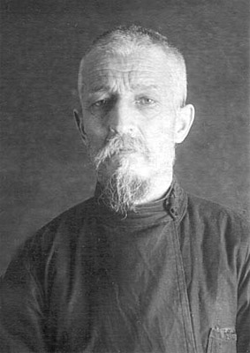
Протоиерей Сергий Кедров.
Москва. Тюрьма НКВД. 1937 год
— По этому вопросу дать показания не могу, так как никакой антисоветской деятельностью я никогда не занимался, — ответил отец Сергий.
В поисках доказательств вины священника следователь стал вызывать на допросы жителей села. Одна из женщин показала, что хорошо знает священника, как проживающего в селе с давних лет. Сама она в храме в селе Фаустово за весь 1937 год была всего один раз на праздник Успения Пресвятой Богородицы. В тот день отец Сергий сказал проповедь, как он и всегда говорил, и в особенности в большие праздники. Он призывал укреплять веру, чаще ходить в храм, не забывать Бога. В заключение своей проповеди он сказал: «Православные, не забывайте православную веру и Церковь, ходите чаще в храм и молитесь Богу. Святые угодники и раньше жили в тяжелых условиях, но переносили все в надежде на милость Божию». Дом священника, показала свидетельница, расположен неподалеку от колхозного двора, и однажды в присутствии колхозников отец Сергий сказал, что, мол, много пишут и говорят о колхозах, что они улучшают материальное благосостояние колхозников, но в действительности дело обстоит не так, жизнь колхозников с каждым годом становится все хуже, по-видимому, со временем колхозы изживут себя.
Этим и ограничились все доказательства обвинения, которые удалось собрать против священника.
15 ноября Тройка НКВД приговорила отца Сергия к расстрелу. Протоиерей Сергий Кедров был расстрелян на следующий день, 16 ноября 1937 года, и погребен в безвестной общей могиле на полигоне Бутово под Москвой.

Житие новомучеников и исповедников российских XX века. Ноябрь. – Тверь:Изд-во «Булат», 2004. – С. 20-29.

